1. **Politieagent**

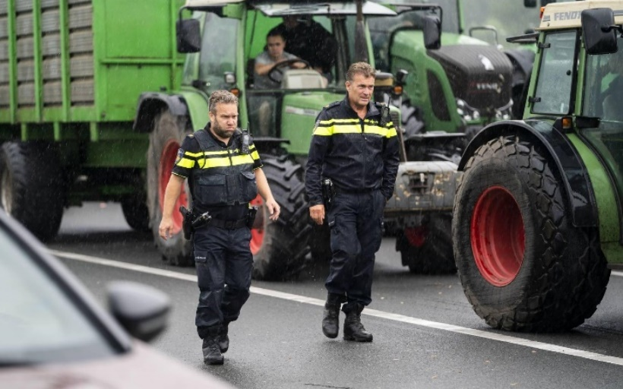We hebben boeren hard nodig in dit land. We zijn met veel en we moeten allemaal eten. Ik denk dat het heel begrijpelijk is dat ze boos zijn over de strenge eisen waaraan ze moeten voldoen. Waar ik het niet mee eens ben is de manier waarop ze dit laten zien. Het blokkeren van snelwegen brengt mensen in gevaar. Ambulances, brandweer en politie kunnen niet op tijd op de juiste plek zijn. Het is belangrijk dat we mensen de kans geven om hun ongenoegen te uiten. Samen met boeren willen we kijken hoe ze, voor hen en de omgeving, op een veilige manier kunnen demonstreren. Zodra er weer blokkades, brandstichtingen of bedreigingen zijn, moeten wij als politie optreden. Anders wordt het te gevaarlijk.

------------------------------------------------------------------------------------------------------------------------------------

1. 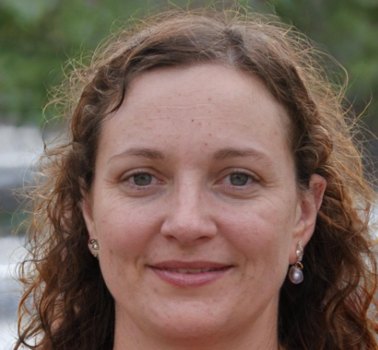**Politicus**

In Nederland hebben we een stikstofprobleem. Het draait om de overmatige uitstoot van deze stof. Dit heeft schadelijke gevolgen voor de natuur, de biodiversiteit en uiteindelijk voor de gezondheid van mens en dier. Omdat we natuurlijk niet willen dat ons water vervuild raakt of diersoorten uitsterven, moest er iets gebeuren. Zeker toen in 2019 bleek dat Nederland niet voldeed aan de Europese natuurwetgeving. Helaas moesten we druk uitoefenen zodat de uitstoot omlaag ging. Dat gebeurde in de drie meest vervuilende sectoren: Landbouw, Verkeer & Industrie en Bouw & Luchtvaart. Ik begrijp dat het voor boeren enorm frustrerend is om veel geld te moeten investeren, maar het is nodig voor een gezond Nederland voor nu en toekomstige generaties.

------------------------------------------------------------------------------------------------------------------------------------

1. **Boer**

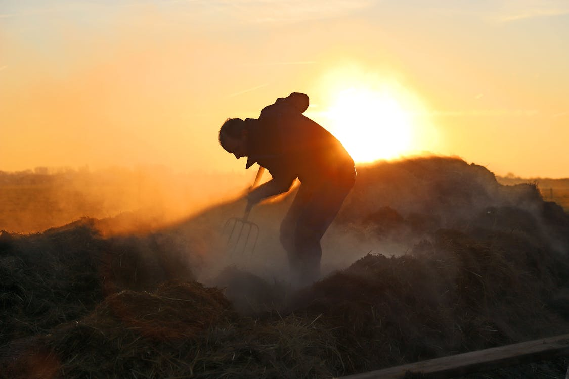Al vier generaties lang is onze boerderij in de familie. We werken keihard, dag in dag uit, om genoeg geld te verdienen om het bedrijf draaiende te houden. In andere landen nemen ze het niet zo nauw met de regels, maar wij in Europa moeten ons aan strenge wetten houden. Stikstof dwarrelt door de lucht, het stopt niet bij de Nederlandse grens. Natuurlijk is stikstof een probleem, maar de industrie en de luchtvaart zijn ook grote uitstoters, terwijl zij minder streng worden gestraft. Bovendien mogen we van de overheid minder vee houden en moeten we investeren in dure technieken om aan de eisen te blijven voldoen. Het ergste vind ik de manier waarop de overheid met ons omgaat. We krijgen vaak in onbegrijpelijke taal te horen dat we van alles anders moeten doen. Ik voel me verraden en gefrustreerd. De enige manier om aandacht te krijgen is de snelweg te bezetten. We hadden het liever anders gedaan, maar het is blijkbaar nodig.